Planbeskrivning
_____________________________________________
Detaljplan för
Del av Polarnattsvägen
Kiruna kommun, Norrbottens län

Upprättad augusti 2025
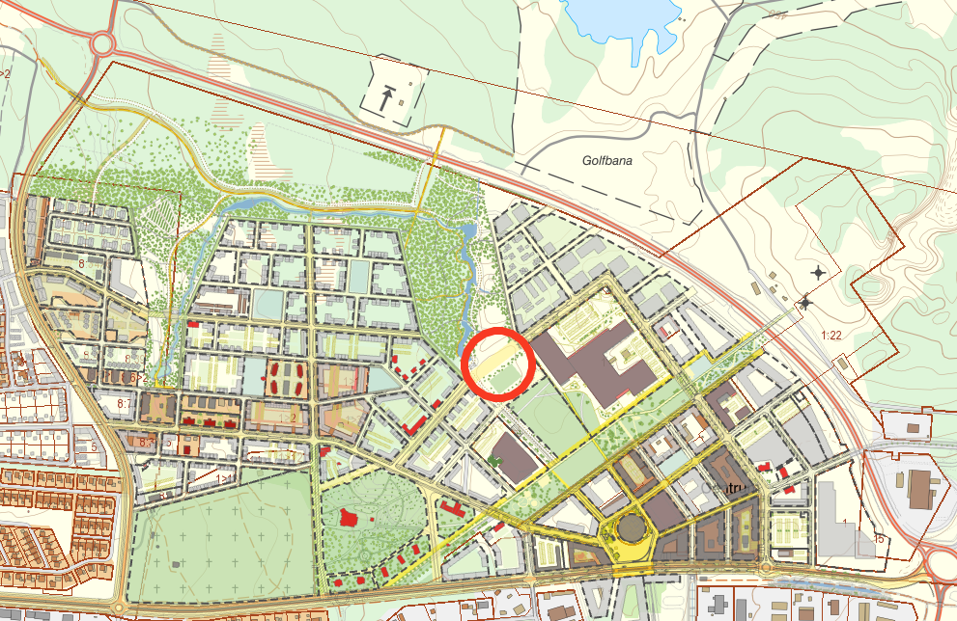
LAGA KRAFT
Till planen hör:
- Plankarta med grundkarta
- Planbeskrivning
- Fastighetsförteckning
- Granskningsutlåtande
- Länsstyrelsen yttrande vid undersökningssamråd

Planprocessen
Detaljplanen tas fram med standardförfarande då planen har samråtts och inga synpunkter inkom på aktuell del, se bild på försättsblad.
Planprocessen regleras i plan- och bygglagens 5:e kapitel (2010:900). Förfarandets olika steg redovisas nedan:
Samråd. Samrådet syftar till att samla in information, önskemål och synpunkter som berör planförslaget i ett tidigt skede i detaljplanearbetet. Dialog förs med länsstyrelsen, berörda myndigheter och kommuner, kända sakägare och boende, föreningar, allmänhet med flera. Syftet med samrådet är att förbättra beslutsunderlaget och att ge möjlighet till insyn och påverkan.
Samrådsredogörelse. Efter samrådet sammanställs och bemöts inkomna synpunkter ofta i en samrådsredogörelse. Handlingarna revideras då det bedöms vara relevant. I aktuell plan har ingen samrådsredogörelse tagits fram eftersom inga synpunkter inkom på denna del av planförslaget.
Underrättelse och granskning. Innan planen antas ska kommunen låta förslaget till detaljplan granskas under tre veckor. Inför granskningen ska kommunen underrätta de som berörs av förslaget, exempelvis sakägare, boende och övriga som har yttrat sig under samrådet om förslaget till detaljplan. Den som vill lämna synpunkter på förslaget ska göra detta skriftligen. Efter granskningen kan kommunen endast göra mindre ändringar av planförslaget. Om förslaget ändras väsentligt efter granskningen ska en ny granskning genomföras.
Granskningsutlåtande. Efter granskningstiden sammanställs inkomna synpunkter tillsammans med kommunens förslag till revideringar i ett granskningsutlåtande. Även synpunkterna från samrådet ska inkluderas i granskningsutlåtandet om dessa inte sammanställts tidigare. Handlingarna revideras då det bedöms vara relevant.
Antagande. Detaljplanen antas av kommunfullmäktige.
Laga kraft. Om inget överklagande inkommit 3 veckor efter antagandet vinner detaljplanen laga kraft.

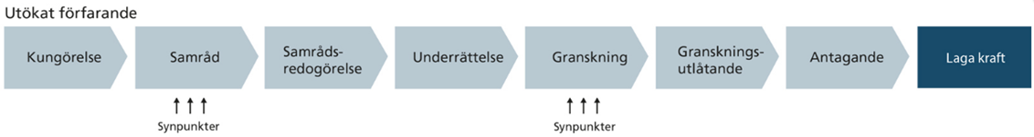
Figur 1: Planprocessen (aktuellt steg i processen redovisas med röd markering).
Arbetet med detaljplan Norra sandmagasinet inleddes formellt 2019-07-26, då undersökningen av betydande miljöpåverkan skickades för samråd till Länsstyrelsen.
2019-12-09 tog kommunstyrelsen beslut om att skicka ut planförslaget på samråd. Planen var ute på samråd 23 januari - 14 februari 2020.
Efter samråd har planarbetet stannat upp till följd av att man inte har hittat någon ekonomiskt hållbar lösning för att ta hand om de befintliga sandmagasinsmassorna som ligger i området. Aktuellt planförslag omfattar endast en liten del av den ursprungliga planen och drivs nu i en separat planprocess. Detta är på grund av att Polarnattsvägen behöver driftsättas så snart som möjligt och för att kunna sätta trafikföreskrifter för vägen måste den vara detaljplanelagd. Övriga delar av detaljplan Norra sandmagasinet ligger vilande tills kommunen har hittat en hantering av sandmagasinmassor.
Kiruna kommun väljer att ta fram denna frimärksplan med standardförfarande, eftersom inga synpunkter inkom på denna del i samråd samt att resterande delar av denna väg redan är detaljplanelagda.

Detaljplanen var ute på granskning 28 maj – 13 juni 2025. Under granskningen framkom inga större synpunkter som föranlett ändringar i plankartan. Planbeskrivningen har kompletterats med ytterligare information enligt TVABs önskemål.

Planens syfte
Aktuell detaljplan möjliggör ett genomförande av Polarnattsvägen som i sin tur är en del av genomförandet av utvecklingsplanen för nya Kiruna centrum. Gatan blir en viktig led för trafikföringen i centrala Kiruna.

BAKGRUND
Kiruna kommun har ett stort behov av att möjliggöra uppbyggnad av ett nytt centrum till följd av gruvbrytningens påverkan på gamla stadskärnan. Planområdet utgör del av Kirunas nya centrum som etableras ca 3 km öster om gamla stadskärnan. Detaljplan för Norra sandmagasinet, som aktuellt planförslag ingick i, var ute på samråd januari/februari 2020. Tidplanen för genomförandet av Polarnattsvägen föregår detaljplan Norra sandmagasinets utsatta tidplan och därför har kommunen valt att lyfta ut gatan och driva den i en separat process. Handläggningen av denna del tar vid i granskningsskedet.
Detaljplanen tas fram i enlighet med Boverkets allmänna råd (BFS 2014:5) om planbestämmelser för detaljplan eftersom planen påbörjades 2019.

PLANDATA

Grundkarta
Grundkartan visar fastighetsinformation, ledningsrätter, terränglinjer och byggnader/stängsel (grundkartan framgår i plankartan). Kartan är framställd med fotogrametrisk metodkartering och upprättad i januari 2025.

Områdets läge och areal
Planområdet är ca 3000m2 och regleras i sin helhet som allmän plats – HUVUDGATA. Planområdet är inkilat mellan de laga kraft vunna detaljplanerna del av Tuolluvaara 1:1, nordöst om vinterleden, bostäder m.m. samt Kunskapsnoden, skolor, badhus, m.m.

Markägoförhållanden
Planområdet omfattar del av fastigheten Tuolluvaara 1:1 för vilken Kiruna kommun är lagfaren ägare.

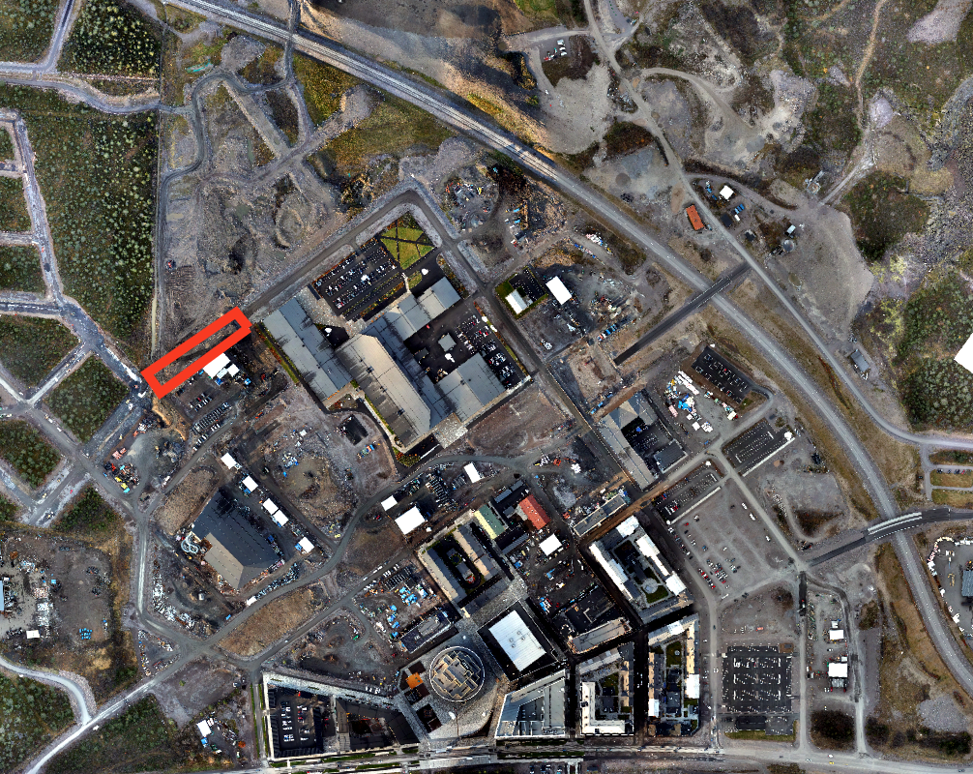
Figur 2: Flygfoto över NKC (2023) med planområde inom röd markering.

Tidigare beslut

Riksintressen
Riksintressen är geografiskt fastställda områden som har utpekats därför att de innehåller nationellt viktiga värden och kvaliteter, dessa regleras i miljöbalkens (MB) fjärde kapitel. Planområdet omfattas av riksintresse för kulturmiljövård, totalförsvar och värdefulla ämnen och material.
Detaljplanen bedöms inte ha en betydande påverkan på något av riksintressena.

Strandskydd
Planområdet berörs inte av några strandskyddade områden.

Översiktliga planer och program

Översiktsplaner
Gällande översiktsplan (ÖP) för Kiruna kommun antogs i december 2018 där aktuellt område utpekas för bosättning.
År 2014 antogs en fördjupning av översiktsplanen (FÖP) för Kiruna centralort. Planen redovisar bland annat ny lokalisering av Kiruna centrum, där bland annat det aktuella planområdet är lokaliserat.
Aktuell detaljplan bedöms vara förenlig med intentionerna i ÖP och FÖP.

Utvecklingsplan för nya Kiruna
2012 utlyste Kiruna kommun en arkitekttävling där de tävlande fick i uppgift att framföra förslag om en ny stadskärna för Kiruna.
Kommunfullmäktige beslutade 2013-03-26 (§ 33) att det vinnande förslaget i arkitekttävlingen, White arkitekters ”Kiruna 4-ever”, skulle läggas till grund för en utvecklingsplan. En utvecklingsplan har tagits fram för att visa hur Kiruna kommun vill att den nya staden ska utvecklas, men planen har ingen formell status enligt PBL.

Utvecklingsplanens bärande delar har bland annat varit gatunätet och parkområdena. Kvartersstrukturen har utgått från ett rutnät som anpassats för att möjliggöra olika verksamheter och bostäder. De flesta offentliga verksamheter, handel och arbetsplatser koncentrerades till centrumkärnan i söder medan de västra i huvudsak utpekades för bostäder. För att bevara Kirunas gamla identitet föreslogs att utpekade kulturbyggnader från avvecklingsområdena skulle flyttas med till nya centrum.
Kommunfullmäktige beslutade 2014-04-22 (§ 87) att anta utvecklingsplanen för Kirunas nya stadskärna och att ge kommunkontoret i uppdrag att påbörja genomförandet av utvecklingsplanen i enlighet med planens principer och riktlinjer.

Fördjupad trafikplan
Kiruna kommun har låtit ta fram en trafikstrategi (2014-03-31) och Trafikplan Kiruna centralort (2015-02-05). Syftet med dessa dokument har varit att strukturera kommunens trafikplanering och att skapa ett sammanhängande gatunät som möter de olika trafikslagens behov. Vidare anges prioriteringar som ska ligga som grund för beslut avseende gatu- och trafikplanering. Målet är att andelen resor med privatbil ska minska och ersättas med buss, cykel och gång för att minska utsläppen och förbättra trafiksäkerheten. Detta innebär att de mer hållbara färdsättens konkurrenskraft behöver öka för att målet ska kunna uppnås.
Baserat på trafikstrategin och -planen har Kiruna kommun låtit ta fram en Fördjupad trafikplan (2016-10-27) som syftar till att vägleda detaljplaneringen av nya centrumkärnan. I arbetet analyserades flöden och målpunkter, grundat i det utformades vägnät för bil, buss, cykel och fotgängare upp med utvecklingsplanen som utgångspunkt. Näten delades in per trafikslag och utformades sammanhängande inom centrumkärnan, med kopplingar till övrig infrastruktur i hela Kiruna.
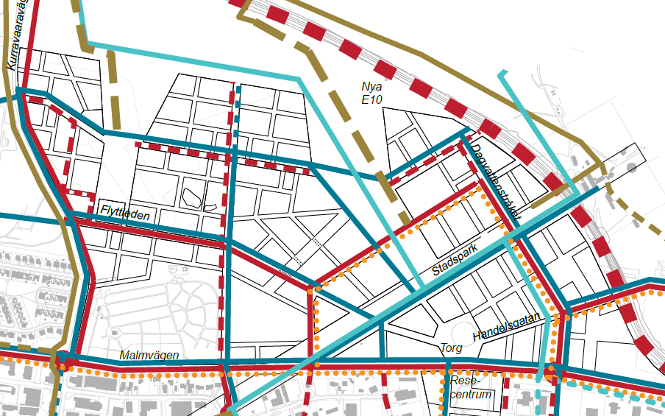
Figur 3: Trafikföring i NKC år 2030, alla trafikslag. Aktuell trafikföring markerad i gul cirkel.
Gatustrukturen är uppbyggd med gena, lättorienterade huvudstråk som binder de olika stadsdelarna till varandra. Inom stadsdelarna planeras ett finmaskigare nät med 50 till 80 meters korsningstäthet för att skapa god tillgänglighet. Den fördjupade trafikplanen innehåller även typsektioner för hur olika gaturum kan utformas för att möta både trafikanternas och snöröjningens behov.
Den fördjupade trafikplanen har över tid anpassats för att följa utredningar och beslut i NKC. Planförslagets är anpassats utifrån dessa justeringar.

Detaljplaner och områdesbestämmelser
Planområdet regleras inte av detaljplan eller områdesbestämmelse. I söder angränsar detaljplan för Kunskapsnoden, där bland annat skolor, badhus och sportanläggning planeras. I väst ligger detaljplan nordöst om vinterleden, som främst innehåller bostäder.

Pågående planprocesser
I närområdet pågår endast den detaljplan som denna frimärksplan härstammar från, Detaljplan Norra sandmagasinet.

Åtgärdsmål för sandmagasinet
Eftersom stora delar av NKC ligger inom Tuolluvaara-gruvans gamla sandmagasin (beskrivning i kapitel geotekniska förhållanden, sida 8–9) har Kiruna kommun låtit sammanställa rapporten Riskbedömning och förslag på åtgärdsmål för sandmagasinet, Ramböll 2018. Denna utredning har kartlagt sandmagasinet och föreslagit åtgärdsmål för att säkerställa att inga förorenade massor ska kunna påverkar människors hälsa och miljö. Länsstyrelsen i Norrbottens län har beslutat att de föreslagna åtgärdsmålen är tillräckliga, och att de inte föranleder några ytterligare krav. De åtgärdsmål som är relevanta för aktuell plan listas nedan:

För att uppnå det övergripande åtgärdsmålet föreslås att:

1. Ledningar ska anläggas i icke förorenade massor. Massor ska klara Naturvårdsverkets generella riktvärden för KM med undantag för ämnen med lokalt förhöjda bakgrundshalter, vars halter bedöms ligga inom spannet i Tabell 1 och enligt markgeokemikartor i Bilaga 2. Ledningsschakten vid byggnation kommer att läggas med släntlutningar som är permanent stabila. Ledningarna kommer grundläggas med förstärktledningsbädd (normalt ca 0,5 meter tjock) under ledningarna och övriga fyllningar utförs med icke förorenande massor. Genom detta utförande kommer eventuella schakter i icke förorenade massor i driftskedet gå att utföra utan risk för uppblandning av omkringliggande anrikningssediment. Vattenledningar anläggs med diffusionstäta rör för att undvika att eventuella föroreningar hamnar i dricksvattnet.

2. Överskottsmassor som kan uppstå i samband med schaktarbeten hanteras enligt överenskommelse med tillsynsmyndigheten (som i nuläget är Kiruna kommun).

Hela rapporten bifogas planhandlingarna och kravet att uppfylla åtgärdsmålen regleras på plankartan.

Förutsättningar, förändringar och konsekvenser
Planområdet är starkt påverkat av den tidigare gruvverksamheten, vilket påverkar både mark- och vattenförhållandena inom området.
Geotekniska förhållanden
Historiskt utgjordes planområdet av skogs- och myrmark men har i och med gruvverksamheten nyttjats som upplag för anrikningssand- och massor (sandmagasin). Gruvbrytningen i Tuolluvaara inleddes år 1903 och den pågick fram till 1982, då gruvan avvecklades. Sedan 1950-talet har marken fyllts upp etappvis, som ett led av verksamhetens utbredning. Det gör att den forna naturmarken idag är täckt med ett 2–8 meter tjock lager av anrikningssand, med undantag för planområdets sydöstra del med gråbergsfyllningar (för utbredning i förhållande till planområde, se Figur 4). Gråberget hade fyllts ut före anrikningen startade. Ovanpå anrikningssanden och främst i östra delarna finns i nuläget blandade fyllnadsmassor, dels äldre fyllningar från tidigare industriverksamhet, dels tillfälliga från pågående byggverksamhet i NKC.
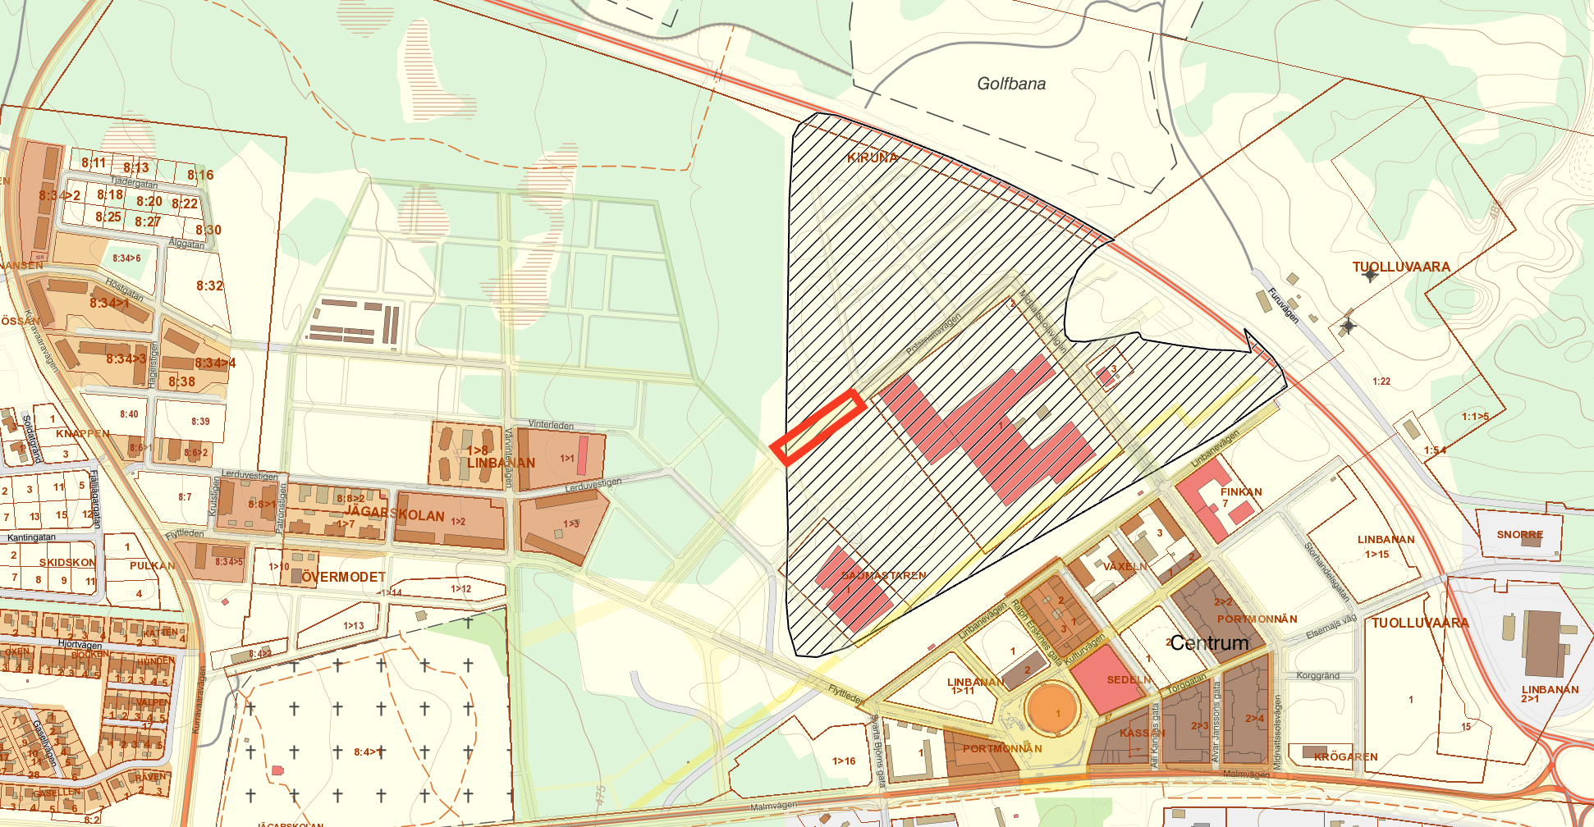
Figur 4: Planområdet inom röd heldragen linje, sandmagasinets utbredning i svart skraffering.
Dessa förhållanden gör att området är känsligt för sättningar. För att förebygga detta behöver förbelastningar genomföras för att torvlagret ska kompakteras något ytterligare, innan anläggning av gator, infrastruktur och byggnader kan inledas. Det planerade området är till största del lokaliserat inom det gamla sandmagasinet. Anrikningssediment från tidigare gruvverksamheten i Tuolluvaara har under årens lopp deponerats under vatten och sedimenterat i magasinet.
Anrikningssedimenten är en restprodukt från järnmalmsproduktionen vilket innebär att materialet är ett krossmaterial. När jordmaterialet klassas geotekniskt bygger materialbenämningen på materialets kornstorlek. Det är dock skillnad på hur materialet beter sig beroende på om det är naturligt eller krossat. Eftersom anrikningssanden är ett krossat material har jorden egenskaper som ligger närmare beteende på grövre naturliga jordar än finkorniga jordar. Jordlagerföljden utgörs från ytan av blandkorniga sediment av främst sand och silt med enstaka skikt leriga sediment från anrikningsprocessen. Inom delar av området förekommer fyllningar av friktion/krossmaterial ovan anrikningssanden. Inom delar av aktuellt område återfinns ett lager av komprimerad torv som vilar på naturligt lagrade morän. Sedimenten är lös till mycket löst lagrad och de siltiga fraktionerna är mycket tjälfarliga och känsliga för vibrationer. Sedimenten underlagras av naturligt lagrad sandig siltmorän eller siltig sandmorän. I vissa enstaka borrhål har torv och humus påträffats mellan anrikningssedimenten och den naturligt lagrade moränen.

Marknivå
Planförslaget har kompletterats med en detaljerad höjdsättning för att säkerställa att avrinningen sker i enlighet med den övergripande planen för NKC.
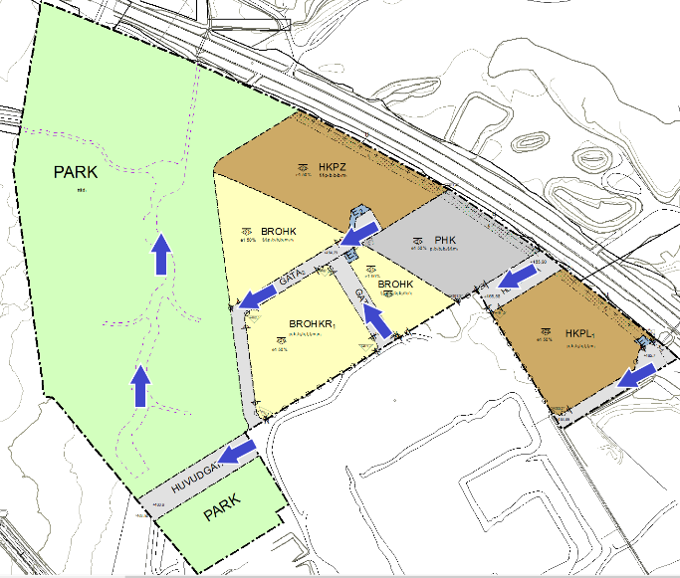
Figur 5: Illustration över planerad avrinning inom planområdet och dess närområde.

Hantering av sandmagasinmassor
Vid anläggande av gata så kommer sandmagasinsmassor att behöva hanteras. Då de klassas som förorenade massor så måste de antingen hanteras och deponeras inom sandmagasinet eller köras bort till certifierad omhändertagare, där närmaste är i Robertsfors. Kommunen har idag inget beslut hur dessa massor ska hanteras. För genomförandet av denna plan kan massor som uppkommer mellanlagras i planområdet för Norra sandmagasinet.

Snö
Planområdet kommer att snöröjas hela vintersäsongen och snön kommer lagras på deponier utanför planområdet.

Bebyggelse- och parkområden
Planförslagets genomförande innebär inte ny bebyggelse.

Befintliga förhållanden
Planområdet har preparerats delvis enligt aktuellt planförslag. Beläggning och skyltning finns för gång- och cykelbana, dock så är vägen ännu inte angjord för biltrafik.
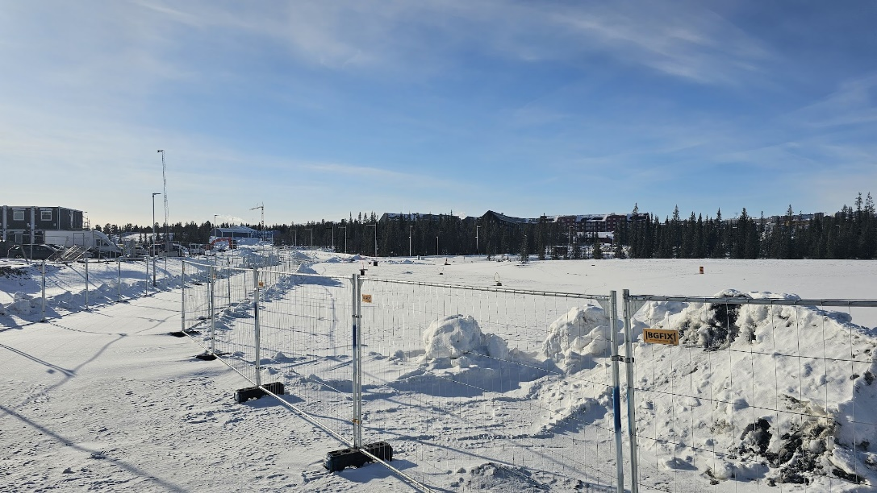
Figur 6, planområdet idag.

PLANFÖRSLAGET

Markens anordnande
En höjdsättning av gator har tagits fram för att skapa god dagvattenavrinning och små lutningar på gator för att tillgodose tillgängligheten för trafikanter med särskilda behov.
Gatorna utformas med en konvex form och detta gör att ytvattnet styrs mot kanterna/trottoarerna vid nederbörd. När vattnet rinner ut mot kanterna är det viktigt att kantstenen klarar ett vattendjup på minst 10 cm utan att närliggande fastigheter översvämmas. Detta hanteras i gatuprojekteringen som pågår parallellt med planprocessen.
Gatan i planområdet har öppen dagvattenhantering vilket innebär att denna säkerhetsmarginal kan tas upp av den öppna dagvattenanläggningen.

Trafik och gator
Trafik- och gatuplaneringen inom planområdet utgår från Kiruna kommuns fördjupade trafikplan för NKC. Genom att planförslaget är anpassat efter den fördjupade trafikplanen knyts området till hela Kirunas vägnät för cykel, gång, motor- och kollektivtrafik. Med dessa kommunikationsmedel kan invånarna nå anslutningspunkter varifrån byten till regionala bussar, tåg och flyg kan ske. I arbetet med den fördjupade trafikplanen har kommunen tagit fram gatusektioner som är lämpliga för gator med olika bredder och funktion. Inom detta planområde planeras endast huvudgata.

HUVUDGATA utgör en del av det stadsdelsövergripande stråket som dels ingår, dels gränsar till planområdet. Sektionen är 25 meter bred och innehåller separerade stråk för fotgängare, cyklister och motortrafik. En parkyta med träd och dagvattenhantering ingår i sektionen
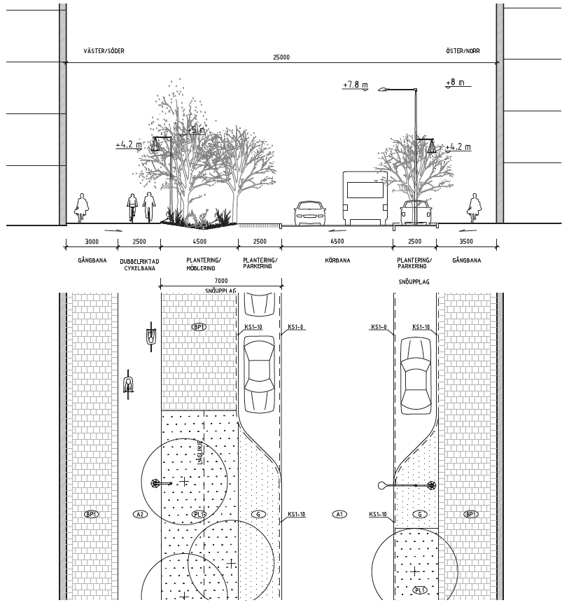

Figur 7: Gatusektion 25 meter (HUVUDGATA)

Tillgänglighet och trygghet

Transportvägar för leverans-, hämtnings-, och utryckningsfordon ska säkerställas enligt gängse rekommendationer. Utryckningsvägar skall ha en fri höjd om 4 meter och på raksträckor skall vägbredden vara minst 3 meter. I kurvor skall det finnas sådant utrymme att typfordon för brandväg kan framföras.
För hämtningsfordon ska vägbredden vara minst 5,5 meter om körning i båda riktningar förekommer. Om parkering tillåts ska vägen vara bredare (bredden beror då på vilken typ av parkering som tillåts). Om vägen är mötesfri och det inte finns parkerade fordon kan vägen vara smalare, men vara minst 3,5 meter. Träd och växtlighet eller snövallar ska inte inkräkta på vägbredden. Transportvägar (inkl. garage, portiker eller andra platser där hämtningsfordon ska framföras) ska ha en fri höljd på 4,7 meter. Transportvägar ska ha den bärklasshet som krävs med avseende på hämtningsfordonens tyngd, men minst bärighetsklass 2. Träd och växtlighet eller snövallar ska inte inkräkta på vägbredden. Träd och växtlighet får inte inkräkta på den fria höjden.

Gestaltning av gaturummen
Gaturummen utgör tillsammans med parker och torg en stor del av Kirunas offentliga rum. Därför är det av stor vikt att dessa gestaltas på ett funktionellt och tilltalade vis. De ska vara trafiksäkert och trivsamt att röra och uppehålla sig längs gatorna, detta bidrar till måluppfyllelsen av kommunens trafikstrategi och det har sannolikt positiva effekter för det sociala livet i staden.

För att uppnå detta pågår en parallell projektering av gaturummen. Utgångspunkten i detta arbete är att utforma trafiksäkra och väl gestaltade gatumiljöer utifrån den Fördjupade trafikplanens riktlinjer, som anpassas utifrån platsspecifika förutsättningarna. Denna görs separat för att medge framtida anpassningar utan krav på detaljplaneändring.
Projekteringen kommer under planens genomförande att anpassas löpande, för att lämpa gaturummen till den bebyggelse och de verksamheter som uppförs i området.

Människor med olika typer av funktionsnedsättningar och i alla åldrar ska alltid beaktas fullt ut vid nybyggnation. Alla ytor ska göras tillgängliga, trygga och användbara för alla grupper av människor så långt det är möjligt.

Teknisk försörjning

Planområdet är inte i behov av teknisk försörjning, dock så kommer möjlighet finnas att dra infrastrukturledningar genom planområdet.

Dagvattenhantering

Planområdet snöröjs under vintersäsongen och övrigt dagvatten rinner från östra planområdet, västerut och vidare till det öppna dagvattenmagasinet som planeras i östra gröna fingret.

Brandbekämpning och räddningstjänst

Framkomlighet för Räddningstjänstens fordon ska tillgodoses inom området enligt PM Framkomlighet för räddningstjänstens fordon som Kiruna Räddningstjänst tagit fram.

Störningar, risk och säkerhet

Närhet till verksamhetsområden
Planområdet är obebyggt och närmsta bebyggelse, gymnasieskolan, ligger i sydost. Planområdet och gymnasieskolan bedöms inte skapa betydande störningar gentemot varandra, varken under anläggning eller användning.

Byggtid
Bygg- och anläggningsarbeten kommer att pågå kortvarigt vid ett antagande av planen, vilket kommer att innebära temporära störningar i form av buller.
Buller
En bullerberäkning på väg E10 och Polarnattsvägen har genomförts av Trivector Traffic med de prognosticerade trafikmängderna i tabell 4 som förutsättning.
Tabell 1, prognosticerade trafikmängder på E10 och Polarnattsvägen. (Trivector, 2020).
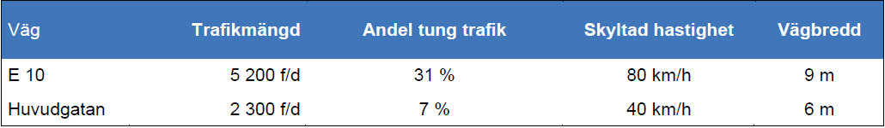
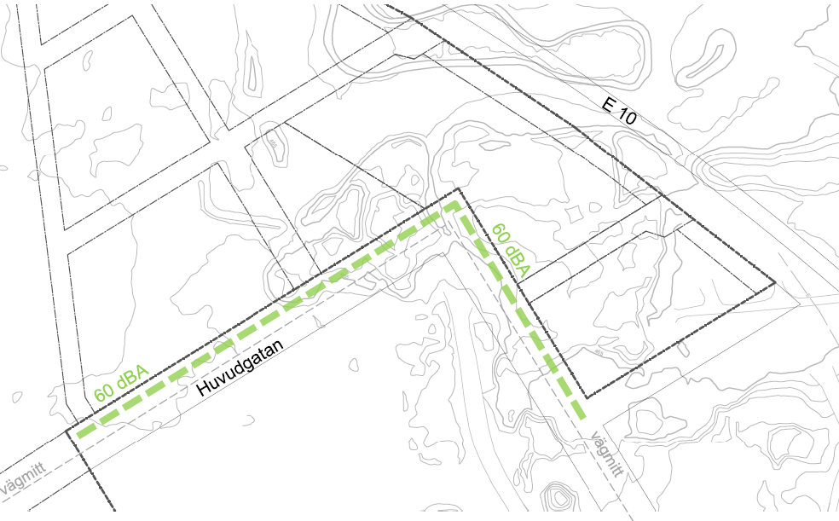
Figur 8, bulleralstring från Polarnattsvägen (Trivector 2020)

Miljökonsekvenser
I följande avsnitt beskrivs vilka miljökonsekvenser som planens genomförande kan leda till.
När en kommun väljer att upprätta en detaljplan behöver kommunen bedöma miljökonsekvenserna genom en strategisk miljöbedömning. Syftet med bedömningen är integrera miljöaspekter i planprocessen och att dessa undersöks i ett tidigt stadie, för att en hållbar utveckling ska främjas. Baserat på denna undersökning ska sedan kommunen ta ställning till om planens genomförande antas medföra en betydande miljöpåverkan (6 kap. 1,3 & 5 § MB). Bedömningen ska göras enligt de kriterier som anges i Miljöbedömningsförordning (2017:966) och ska alltid utmynna i ett motiverat ställningstagande.
Innan kommunen tar ställning till om betydande miljöpåverkan kan antas uppstå så ska länsstyrelsen ges tillfälle att yttra sig.
Om genomförandet antas medföra en betydande miljöpåverkan ska det upprättas en miljökonsekvensbeskrivning (MKB) för detaljplanen, var konsekvenserna ska identifieras, beskrivas och bedömas.

Kommunens bedömning
Kommunen har 2019-07-26 gjort bedömningen att ett genomförande av Detaljplan Norra sandmagasinet inte bedöms vara av den art och storleksordning att som medför en betydande miljöpåverkan. En MKB behöver därför inte upprättas för detaljplanen. De aspekter som kan leda till inverkan ska i stället behandlas i planbeskrivningen.
Länsstyrelsen har i sitt yttrande svarat att de delar kommunens bedömning om att planens genomförande inte antas medföra en betydande miljöpåverkan (Samrådsyttrande, 2019-08-26). Detta med förutsättning att de sedan tidigare beslutade åtgärdsmålen för sandmagasinet genomförs, att radonundersökningen utökas, samt att buller- och luftföroreningar utreds. De kompletterande utredningarna ska redovisas i planbeskrivningen.
Denna bedömning tillämpas även på aktuell frimärksplan.

Förenlighet med miljöbalken
Aktuellt detaljplaneförslag bedöms vara förenligt med MB 3 kapitel (grundläggande bestämmelser för hushållning med mark- och vattenområden).
Planområdet omfattas inte av 4 kapitlet (särskilda bestämmelser för hushållning med mark och vatten för vissa områden i landet).

Miljömål
Syftet med de miljöpolitiska målen (prop. 2004/05:150), totalt 16 stycken, är att till nästa generation lämna över ett samhälle där de stora miljöproblemen i Sverige är lösta. Detta ska ske utan att orsaka ökade miljö- och hälsoproblem utanför Sveriges gränser.
Detaljplanens genomförande bedöms inte påverka något av miljömålen på ett betydande negativt sätt.

Miljökvalitetsnormer
MKN är ett juridiskt bindande styrmedel som infördes med MB 1999 för att komma till rätta med miljöpåverkan från diffusa utsläppskällor från till exempel trafik och jordbruk. En MKN kan anges som en halt eller ett värde men kan även beskrivas i ord.
Det finns idag MKN för olika föroreningar i utomhusluften, olika parametrar i vattenförekomster, olika parametrar i havsmiljön, olika kemiska föreningar i fisk- och musselvatten samt för omgivningsbuller.

MKN för utomhusluft
Det finns svenska MKN för den högsta tillåtna halten i utomhusluft av kvävedioxid och kväveoxider, svaveldioxid, kolmonoxid, ozon, bensen, fina partiklar (PM10 och PM2,5), bens(a)pyren, arsenik, kadmium, nickel och bly i utomhusluft.
Trafiken inom planområdet kommer främst utgöras av omflyttning från den trafik som finns inom Kirunas avvecklingsområden. Kommunen bedömer att genomförandet inte kommer leda till risker för att MKN för utomhusluft överskrids.

MKN för omgivningsbuller
MKN för buller bygger på ett EG-direktiv för buller som infördes i svensk lagstiftning i förordning (2004:675) om omgivningsbuller. Enligt förordningen finns en skyldighet att kartlägga buller och upprätta åtgärdsprogram samt sträva efter att omgivningsbuller inte medför skadliga effekter på människors hälsa. Kravet på kartering börjar gälla när ett samhälle har fler än 100 000 invånare.
Eftersom Kiruna har färre än 100 000 invånare finns det inte något formellt krav på bullerkartering. Det finns därför inte heller några beslutade miljökvalitetsnormer.

Genomförandefrågor
I följande redogörs hur planförslaget kan genomföras och hur ansvarsfördelning mellan olika parter föreslås bli.

Tidplan
Målet är att detaljplanen antas under barmarksperioden 2025.
Preliminär tidplan:
Samråd januari-februari 2020
Granskning juni 2025
Antagande september 2025
Laga kraft 28 oktober 2025

Genomförandetid
Genomförandetiden är 5 år från den dag planen vunnit laga kraft. Planen gäller dock tills den upphävs eller ersätts med en ny detaljplan. Inom genomförandetiden förutsätts att syftet med detaljplanen förverkligas.

Ansvarsfördelning och huvudmannaskap
Kiruna kommun ansvarar för upprättandet av detaljplanen och kommer vara
huvudman för den allmänna platsen.

Villkor för startbesked
På plankartan regleras att bygglov inte får ges för ändrad markanvändning förrän tidigare beslutade skyddsåtgärder vidtagits (åtgärdsmålen för sandmagasinet).

Fastighetsrättsliga frågor och konsekvenser
Kiruna kommun är lagfaren ägare av Tuolluvaara 1:1 som planområdet ligger inom och har därmed rådighet över marken.

Konsekvenser för såväl kommunen som anläggare av allmän platsmark är att kostnader för hantering av sandmagasinsmassor kan bli aktuellt. Dels i form av borttransport eller annan lösning som tillsynsmyndigheten godkänner, dels i form av urgrävning av sandmagasinsmassor och ersättning med rena för att nå kravet på 1 meter rena massor i de fall där befintlig markhöjd och anpassad markhöjd mot systemhandlingarna sammanfaller.
I enlighet med Lst åtgärdsmål ska överskottsmassor som uppstår hanteras enligt överenskommelse med tillsynsmyndigheten.

Gemensamhetsanläggningar, ledningsrätter, servitut m.m.
Allmänna VA-ledningar kommer att anläggas i gatumark med servisanslutningar i de blivande fastighetsgränserna för respektive fastigheter. Även andra ledningar som innehas av Kiruna kommun med dotterbolag kommer att lokaliseras till gatumarken och tryggas genom eget markinnehav eftersom gatumarken kommer att bli allmänplatsmark med kommunalt huvudmannaskap. Andra ledningsinnehavare får förhandla med kommunen om servitutsupplåtelser eller andra upplåtelser som kan ligga till grund för ledningsrätt för deras ledningar inom den kommunalt ägda marken.
Några gemensamhetsanläggningar kommer inte att bildas inom allmän platsmark eftersom kommunen är huvudman för de allmänna platserna inom detaljplaneområdet.

Planekonomi
Kommunen bekostar planarbetet och samtliga utredningar som utförs i samband med det. Detta finansieras genom medel från stadsomvandlingen, som kommunen får i ersättning för Kirunas avvecklingsområden. Kommunen tar kostnader för hantering av de sandmagasinsmassor som antingen behöver transporteras bort eller omhändertas på annat sätt inom gränserna för sandmagasinet i samråd med tillsynsmyndigheten.
K
ommunen bekostar den kommunala infrastrukturen samt genomförandet av Polarnattsvägen. Kostnad för utbyggnad av allmän platsmark tas ut i de marköverlåtelseavtal som tecknas för respektive kvarter. Exploateringsavtal upprättas inte inom planområdet då kommunen äger all mark.

Exploateringskalkyl
Hela Polarnattsvägen har budgeterats för och därför är det svårt att avgöra exakt hur mycket kalkylen för just denna del av vägen ser ut.
Kostnader för eventuell hantering av sandmagasinsmassor tillkommer.

Behov av ytterligare utredningar och tillstånd
Planens genomförande kommer att kräva en detaljprojektering av gatan

.

Medverkande tjänstemän

Samuel Falk, planarkitekt

Timo Saarensilta, planchef

